Manuel d’utilisation
Simulation TurtleBot3 Burger – ROS Noetic
SLAM, sauvegarde de la carte, navigation, choix des POI, affichage des marqueurs et lancement de la mission

- Ce manuel décrit uniquement la partie simulation du projet.
- Toutes les manipulations ont été effectuées sur la plateforme : The Construct.

Objectif du manuel
Ce document sert de guide d’utilisation pour la démonstration en simulation. Il donne l’ordre correct des commandes et précise les moments où il faut arrêter puis relancer les terminaux pour éviter les incohérences.

Le scénario retenu est simple :
- Créer une carte de l’environnement avec gmapping ;
- Sauvegarder cette carte ;
- Lancer la navigation sur cette carte ;
- Choisir et enregistrer les points d’intérêt (POI) ;
- Afficher ou masquer les POI dans RViz ;
- Lancer la mission automatique du robot vers les POI.
Remarque. Avant chaque nouvelle phase importante, il est préférable d’arrêter les terminaux ROS déjà utilisés puis de relancer proprement la phase suivante. Cette règle évite de garder des nœuds, des cartes ou des topics anciens encore actifs.

Préparation du workspace
Avant de commencer, ouvrir un terminal dans le workspace et charger l’environnement ROS de la simulation.
cd ~/catkin_ws
source devel/setup.bash
export TURTLEBOT3_MODEL=burger

Il faut vérifier que les scripts de la partie simulation sont présents dans le package du projet. Les scripts utiles sont généralement :
- record_pois.py : enregistrement des points dans le fichier YAML ;
- poi_markers.py : affichage ou masquage des marqueurs RViz ;
- poi_manager_yaml.py : tri initial des POI puis exécution de la mission ;
- demo_nav.launch : lancement de Gazebo, de la navigation et de RViz.

Cartographie SLAM
La première étape consiste à construire la carte. Le robot se déplace dans le monde simulé pendant que gmapping met à jour la carte dans RViz.
source ~/catkin_ws/devel/setup.bash
export TURTLEBOT3_MODEL=burger
roslaunch turtlebot3_slam turtlebot3_slam.launch slam_methods:=gmapping

Dans un second terminal, lancer la téléopération clavier pour déplacer le robot :
source ~/catkin_ws/devel/setup.bash
export TURTLEBOT3_MODEL=burger
roslaunch turtlebot3_teleop turtlebot3_teleop_key.launch

Conseils pendant le SLAM :
- Avancer lentement ;
- Eviter les rotations brusques ;
- Revenir plusieurs fois vers les zones déjà vues ;
- Terminer avec une carte fermée et propre avant la sauvegarde.
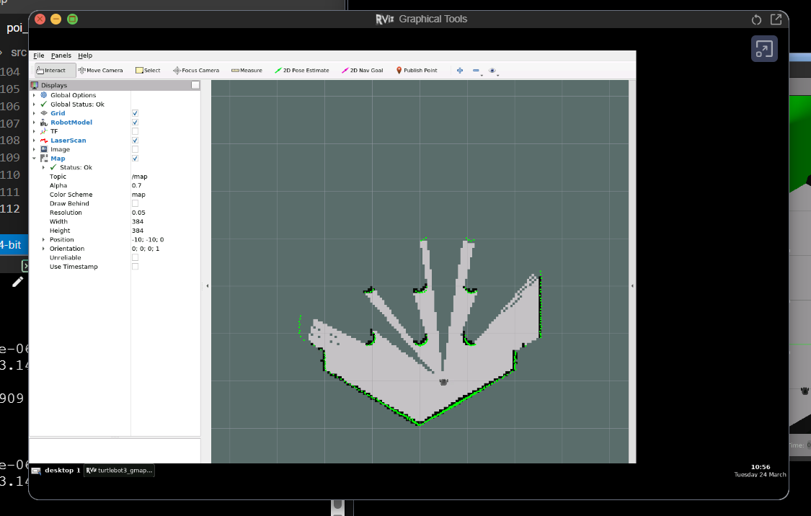 | 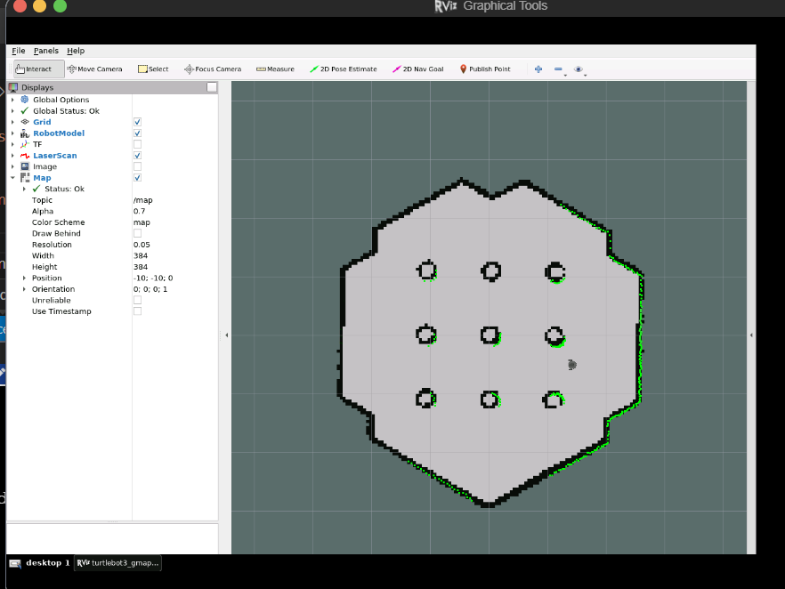
Début de la cartographie SLAM. | Carte obtenue après exploration complète.

Remarque. Quand la carte est jugée correcte, arrêter proprement le terminal de téléopération puis le terminal du SLAM avant de passer à la sauvegarde.

Sauvegarde de la carte
Une fois la carte terminée, ouvrir un nouveau terminal et sauvegarder la carte au format PGM/YAML. Le nom peut être adapté, mais il faut ensuite réutiliser le même fichier pour la navigation.
cd ~/catkin_ws
source devel/setup.bash
rosrun map_server map_saver -f ~/map

Cette commande produit en général deux fichiers :
- ~/map.pgm : image de la carte ;
- ~/map.yaml : métadonnées utilisées par map_server.
Remarque. Après la sauvegarde, arrêter les terminaux de la phase SLAM si ce n’est pas déjà fait. La phase suivante doit repartir proprement depuis la carte enregistrée.

Lancement de la navigation
La navigation se fait sur la carte sauvegardée. Le launch principal démarre Gazebo, RViz et la stack de navigation.
source ~/catkin_ws/devel/setup.bash
export TURTLEBOT3_MODEL=burger
roslaunch tb3_projet_ma demo_nav.launch map_file:=$HOME/map.yaml

Dans RViz, il faut ensuite initialiser correctement la localisation du robot avec 2D Pose Estimate. Tant que la pose n’est pas bonne, il ne faut pas lancer la mission POI.
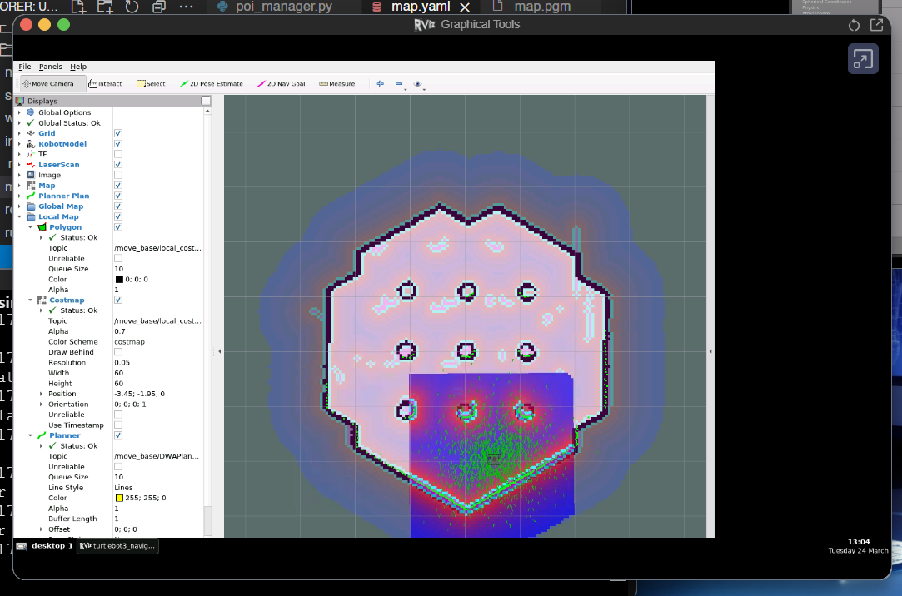
Navigation prête après un bon 2D Pose Estimate et un recalage correct du robot sur la carte.

Choix et enregistrement des POI
Les POI sont stockés dans un fichier YAML. La méthode retenue est simple : l’utilisateur clique les points dans RViz avec 2D Nav Goal, puis le script enregistre leurs coordonnées.
source ~/catkin_ws/devel/setup.bash
rosrun tb3_projet_ma record_pois.py

Procédure :
- Laisser la navigation ouverte dans RViz ;
- Lancer record_pois.py dans un second terminal ;
- Cliquer les points souhaités avec 2D Nav Goal ;
- Faire Ctrl+C dans le terminal du script pour sauvegarder le fichier YAML.

Remarque. Le fichier YAML est réécrit avec la nouvelle liste. Si l’on veut conserver une ancienne version des POI, il faut faire une copie du fichier avant un nouvel enregistrement.

Affichage et masquage des marqueurs
Les marqueurs servent uniquement à visualiser les POI dans RViz. Ils peuvent être affichés ou masqués à la demande. Cette approche garde la démonstration simple et laisse la main à l’utilisateur.
Pour afficher les marqueurs :
source ~/catkin_ws/devel/setup.bash
rosrun tb3_projet_ma poi_markers.py _action:=show

Pour masquer les marqueurs :
source ~/catkin_ws/devel/setup.bash
rosrun tb3_projet_ma poi_markers.py _action:=hide

Dans RViz, il faut ajouter un display de type MarkerArray sur le topic /poi_markers. Une fois ce display ajouté une première fois, il peut être conservé pour la suite.

Lancement de la mission POI
Quand la localisation est correcte et que les points sont prêts, la mission peut être lancée. Le script charge les POI, applique un tri simple, puis envoie les objectifs à move_base un par un.
source ~/catkin_ws/devel/setup.bash
rosrun tb3_projet_ma poi_manager_yaml.py

Fonctionnement général de poi_manager_yaml.py :
- Charger la liste des POI depuis le fichier YAML ;
- Attendre la confirmation utilisateur après 2D Pose Estimate ;
- Lire la position initiale du robot via /amcl_pose ;
- Trier les POI avec une stratégie simple du plus proche voisin ;
- Construire les goals move_base ;
- Envoyer les objectifs un par un ;
- Arrêter la mission dès qu’un objectif échoue ;
- Afficher à la fin le bilan dans le terminal : nombre de POI atteints, temps de parcours et longueur de trajectoire.
Remarque. Le comportement retenu est volontairement simple : si un POI échoue, la mission s’arrête. Ce choix rend le comportement plus lisible et plus facile à expliquer pendant la démonstration.

Résumé rapide des commandes
Le tableau suivant regroupe les commandes principales de la démonstration en simulation.
Phase | Commande
SLAM | roslaunch turtlebot3_slam turtlebot3_slam.launch slam_methods:=gmapping
Téléopération | roslaunch turtlebot3_teleop turtlebot3_teleop_key.launch
Sauvegarde carte | rosrun map_server map_saver -f ~/map
Navigation | roslaunch tb3_projet_ma demo_nav.launch map_file:=$HOME/map.yaml
Enregistrer POI | rosrun tb3_projet_ma record_pois.py
Afficher POI | rosrun tb3_projet_ma poi_markers.py _action:=show
Masquer POI | rosrun tb3_projet_ma poi_markers.py _action:=hide
Lancer mission | rosrun tb3_projet_ma poi_manager_yaml.py

